微算機系統實習

實驗3-2

日期:2021/04/09

1. 組員姓名：

第一組

資工二　108590044　何柏憲

資工二　108590452　林峻霆

1. 實驗步驟截圖與說明：

實驗目標:

• 學習如何使用Qt開發嵌入式系統GUI操作界面

• 學習利用Qt操作GPIO上的LED  
• 學習綁定Qt上的快捷鍵  
• 學習設計Qt多個Signal且能夠彼此作動  
• 學習利用Qt Creator完成跨平台編譯開發

實驗過程:

1.創建屬於我們的MainWindow

2.找到我們需要的圖 並一個個的創造我們需要的物件

3.撰寫我們的程式碼（lab2+lab3的內容整合）和增加功能

4.QT Creator 跨平台開發：將建立好的專案 lab03-2 傳到TX2上面

以下是我們的程式碼：

gpio.h

#include <stdio.h>

#include <stdlib.h>

#include <string.h>

#include <errno.h>

#include <unistd.h>

#include <fcntl.h>

#include <iostream>

using namespace std;

int gpio_export(unsigned int gpio){

int fd,len;

char buff[64];

fd = open("/sys/class/gpio/export",O_WRONLY);

if (fd<0){

perror("gpio/export");

return fd;

}

len = snprintf(buff,sizeof(buff),"%d",gpio);

write(fd,buff,len);

close(fd);

return 0;

}

int gpio_unexport(unsigned int gpio){

int fd,len;

char buff[64];

fd = open("/sys/class/gpio/unexport",O_WRONLY);

if (fd<0){

perror("gpio/unexport");

return fd;

}

len = snprintf(buff,sizeof(buff),"%d",gpio);

write(fd,buff,len);

close(fd);

return 0;

}

int gpio_set_dir(unsigned int gpio,string dirStatus){

int fd;

char buff[64];

snprintf(buff,sizeof(buff),"/sys/class/gpio/gpio%d/direction",gpio);

fd = open(buff,O_WRONLY);

if(fd<0){

perror("gpio/direction");

return fd;

}

if(dirStatus == "out"){

write(fd,"out",4);

}else{

write(fd,"in",3);

}

close(fd);

return 0;

}

int gpio_set_value(unsigned int gpio,int value){

int fd;

char buff[64];

snprintf(buff,sizeof(buff),"/sys/class/gpio/gpio%d/value",gpio);

fd=open(buff,O_WRONLY);

if(fd<0){

perror("gpio/set-value");

return fd;

}

if(value == 0 ){

write(fd,"0",2);

}else{

write(fd,"1",2);

}

close(fd);

return 0;

}

mainwindow.cpp

#include "mainwindow.h"

#include "ui_mainwindow.h"

#include "gpio.h"

#include <QTimer>

#include <QTime>

bool fuck =true;

int arr_pin[] = {396,393,255,481};

void turnOn(unsigned int target){

gpio_export(target);

gpio_set_dir(target,"out");

gpio_set_value(target,1);

}

void turnOff(unsigned int target){

gpio_set_value(target,0);

gpio_unexport(target);

}

void delay( int millisecondsToWait )

{

QTime dieTime = QTime::currentTime().addMSecs( millisecondsToWait );

while( QTime::currentTime() < dieTime )

{

QCoreApplication::processEvents( QEventLoop::AllEvents, 100 );

}

}

MainWindow::MainWindow(QWidget *parent) :

QMainWindow(parent),

ui(new Ui::MainWindow)

{

ui->setupUi(this);

}

MainWindow::~MainWindow()

{

delete ui;

}

void led_choose(unsigned int x , bool t){

if(t){

gpio_export(x);

gpio_set_dir(x,"out");

gpio_set_value(x,1);

}

else{

gpio_set_value(x,0);

gpio_unexport(x);

}

}

void MainWindow::shine(QLabel *l){

l->setHidden(false);

}

void MainWindow::off(QLabel *l){

l->setHidden(true);

}

void MainWindow::check(QCheckBox *c, bool t){

c->setChecked(t);

}

void MainWindow::on_shining_clicked()

{

ui->led1->setHidden(!ui->check_led1->isChecked());

ui->led2->setHidden(!ui->check_led1_2->isChecked());

ui->led3->setHidden(!ui->check_led1_3->isChecked());

ui->led4->setHidden(!ui->check_led1_4->isChecked());

led_choose(arr_pin[0],ui->check_led1->isChecked());

led_choose(arr_pin[1],ui->check_led1_2->isChecked());

led_choose(arr_pin[2],ui->check_led1_3->isChecked());

led_choose(arr_pin[3],ui->check_led1_4->isChecked());

}

void MainWindow::on_Switching_on_clicked()

{

fuck = true;

QTimer *timer = new QTimer(this);

connect(timer, SIGNAL(timeout()), this, SLOT(update()));

timer->start(1000);

int t = ui->spinBox->value();

t+=1;

int i =0 ;

while(fuck)

{

if(i % 2 ==0 ){

shine(ui->led1);

shine(ui->led2);

off(ui->led3);

off(ui->led4);

check(ui->check_led1,true);

check(ui->check_led1_2,true);

check(ui->check_led1_3,false);

check(ui->check_led1_4,false);

turnOn(arr_pin[0]);

turnOn(arr_pin[1]);

turnOff(arr_pin[2]);

turnOff(arr_pin[3]);

delay(5000/t);

}

else{

shine(ui->led3);

shine(ui->led4);

off(ui->led1);

off(ui->led2);

check(ui->check_led1_3,true);

check(ui->check_led1_4,true);

check(ui->check_led1_2,false);

check(ui->check_led1,false);

turnOff(arr_pin[0]);

turnOff(arr_pin[1]);

turnOn(arr_pin[2]);

turnOn(arr_pin[3]);

delay(5000/t);

}

i++;

}

}

void MainWindow::on_Switching_off_clicked()

{

turnOff(arr_pin[0]);

turnOff(arr_pin[1]);

turnOff(arr_pin[2]);

turnOff(arr_pin[3]);

fuck=false;

off(ui->led3);

off(ui->led4);

off(ui->led1);

off(ui->led2);

check(ui->check_led1_3,false);

check(ui->check_led1_4,false);

check(ui->check_led1_2,false);

check(ui->check_led1,false);

}

以下是實驗結果

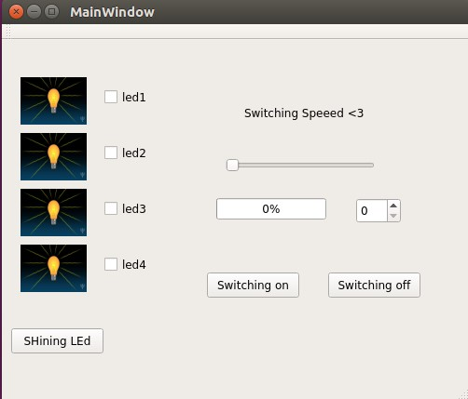

MainWindow

設定led1 led2 為 87%的速度 正準備交替閃爍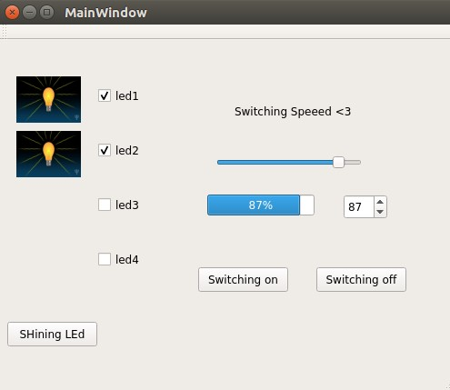

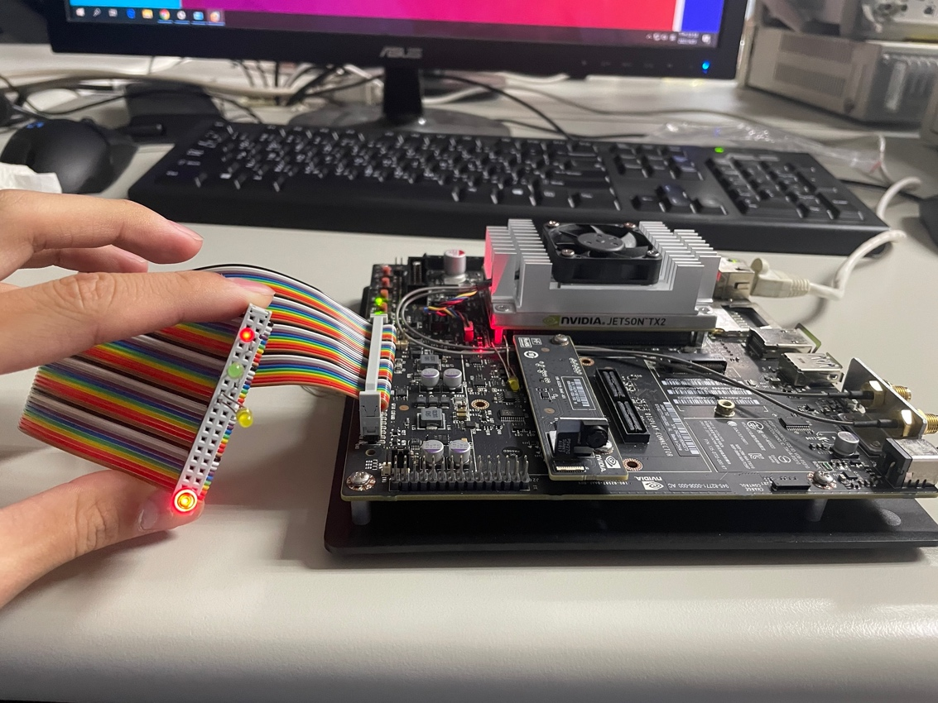

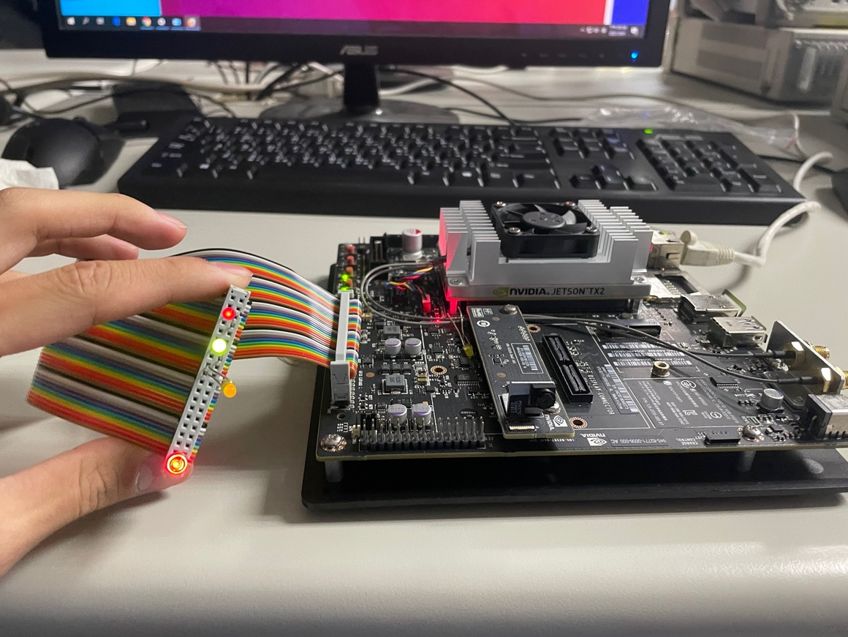

設定led1 led2 為 87%的速度 交替閃爍

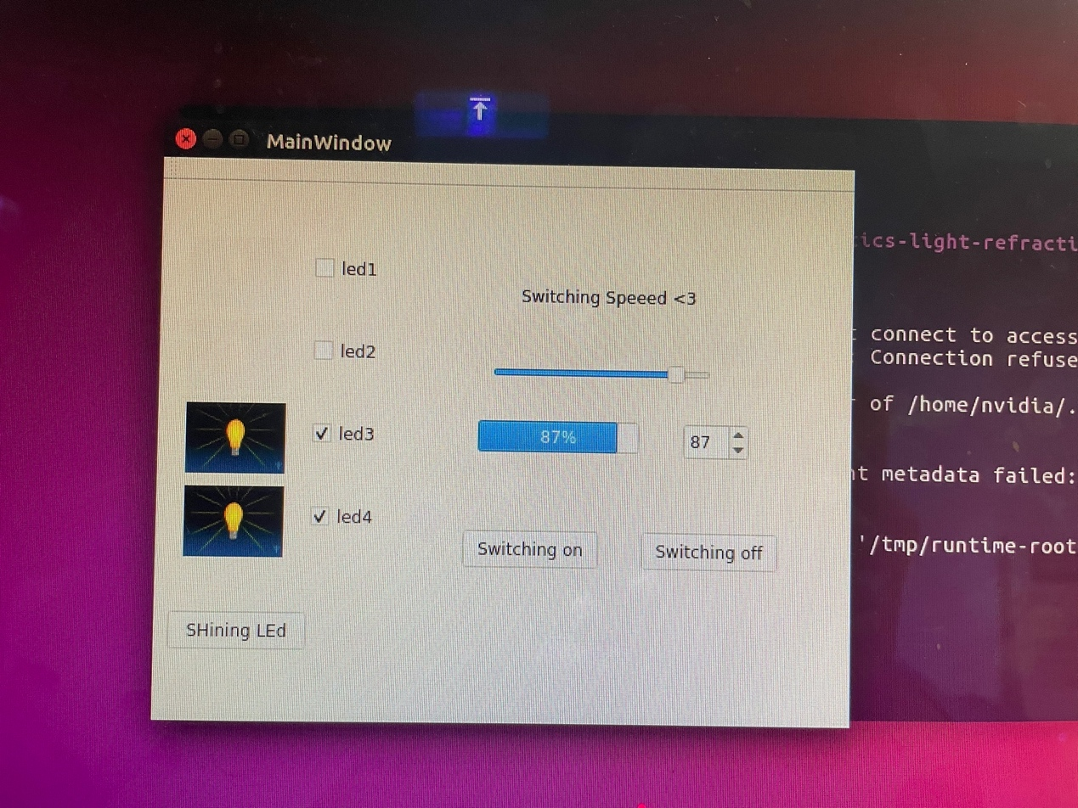

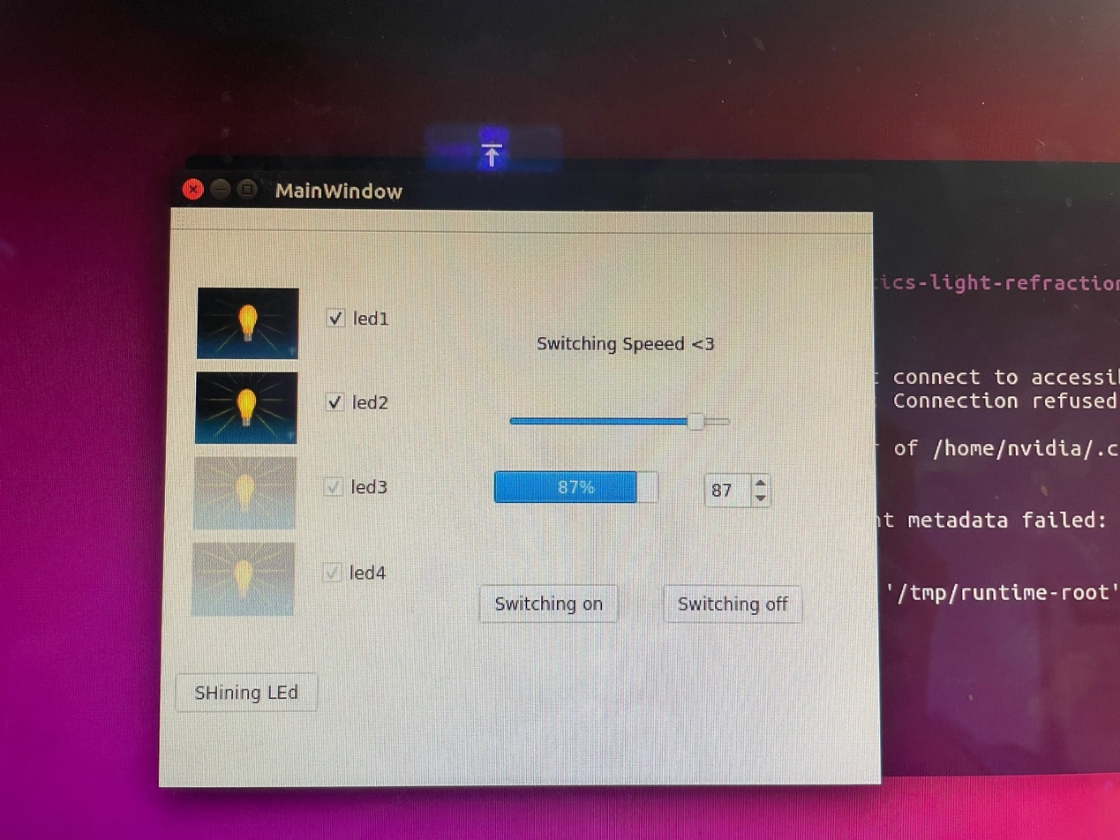

因為速度太快拍照時產生了殘影ＸＤ

影片連結：<https://github.com/tim1207/Microprocessor/blob/main/lab03＿2組別1/IMG_0622.MOV>

1. 組員貢獻比例：

何柏憲：50%

林峻霆：50%

1. 心得：

何柏憲：

　　 這次實驗跟之前的內容差不多，把程式碼整合起來就好了，不過基本上都要在實驗室的電腦再用一次，有了之前的經驗

，這次就很快的做出來，不過還是有一些指令很常會忘記。這次還有多了一些功能，像是spinbox跟progress bar 還有slide，還可以設定他們之間的連結，讓每個的數值相同而且也可以同時變動。語法的部分也沒有什麼太大的問題。我們也是早早就完成了。

林峻霆：

這次實驗延續了前兩次( lab2 和 lab3 )的實驗內容，我覺得非常的有趣，程式碼也是用之前的來做修改補充，所以這次很快就上手了，所以也有更多的時間在處理QT的介面美化，雖然放假後真的有一點忘記指令了，但還好教授有幫我們複習並給我們時間去完成這次的實驗目標，希望下次我們可以更快的完成實驗，並且幫助他人，讓助教和教授可以早點下班。